

Gimnazija Murska Sobota
Šolsko naselje 12
9000 Murska Sobota

SEMINARSKA NALOGA
Pri predmetu: BIOLOGIJA

OŽIGALKARJI

Murska Sobota, junij 2014

KAZALA

Kazalo vsebine:
CILJ 3
UVOD 3
SISTEMATIKA OŽIGALK 4
III. skupina – trdoživnjaki 7
ZAKLJUČEK 9
VIRI 9
Slikovno kazalo:

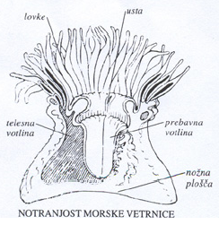
CILJ

UVOD

Skupne značilnosti
Ožigalkarji (znanstveno latinsko ime Cnidaria) so skupina pravih mnogoceličarjev. Večinoma so morski organizmi, poznamo pa tudi nekatere sladkovodne (npr. zeleni trdoživ). Spadajo med nevretenčarje, kar pomeni, da nimajo hrbtenice.
Zanje so značilne ožigalke, polimorfizem. Ožigalkarje lahko najdemo v obliki polipa in meduze. Polip je pritrjen, njegova telesna votlina se odpira na zgornji strani, razmnožuje pa se nespolno. Meduza je plavajoča, njena telesna votlina se odpira na spodnji strani, razmnožuje pa se spolno.
Plen ožigalkarji ugonobijo z ožigalkami. Dotakniti se mora čutilne dlačice, ki sproži ožigalko. Ta spusti strup po cevki in z njim omrtviči plen, tako da ga lažje ulovi.
Ožigalkarji so preproste večcelične morske ali sladkovodne živali, ki nimajo členjenega telesa. Lahko so prosto plavajoče (meduze) ali sesilne, pritrjene na substrat (polipi). Njihovo telo je zvezdasto somerno, opremljeno z usti, ki ga obdaja venec lovk. V lovkah se nahajajo celice ožigalnice, ki vsebujejo žgoče strupe. Usta so edina telesna odprtina in se nadaljujejo v večje črevo oz. želodec. Istočasno pa služijo kot zadnjična odprtina. Ožigalkarji še nimajo kompleksnih organov. Telo pokrivata dve vrsti celic. Zunanje tvorijo povrhnjico (epiderm), notranje celice pa črevno povrhnjico (gastroderm). Med obema plastema celic se nahaja zdrizasta snov imenovana mezogleja. V tkivih se nahajajo številna kontraktilna mišična vlakna, ki omogočajo hitro reakcijo (če se dotaknemo lovk vetrnice, jih ta nemudoma vpotegne). Tudi živčna vlakna so prisotna in oživčujejo predvsem lovke ter ožigalnice. Večina ožigalkarjev je plenilcev. Ožigalkarji so sposobni izjemne regeneracije in lahko nadomestijo celoten osebek. Razvojni krog je vezan na tri stadije: plavajočo ličinko, sesilni polip inplavajočo, spolno zrelo meduzo.

Razmnoževanje: razvojni krog (od polipa do meduze)
Večina ožigalkarjev je ločenih spolov, nekatere skupine so tudi obojespolniki (hermafroditi). Spolne celice nastajajo v gonadah. Oploditev je zunanja in 'naključna' (večina koral istočasno izloči spermije in jajčeca v morje, kar se navadno zgodi ob polni luni ali v enakonočju). Iz zigote se razvije planktonska migetalkasta ličinka imenovana planula. Le-ta se čez čas pritrdi na substrat in se razvije v sesilno obliko imenovano polip. Nespolna generacija pri meduzah je polip, ki se po določenem času začne prečno deliti v več delov (ta proces imenujemo strobilacija). Mladi osebki se oddvojijo od matičnega in se preobrazijo v prosto plavajoče meduze. Ta generacija je spolna in razvije gonade v katerih nastajajo spermiji ali jajčeca. Tak razvojni krog je značilen za klobučnjake. Pri trdoživnjakih se v času razvoja pojavi še ličinka z razvitimi lovkami (aktinula). Pri nekaterih naprednejših skupinah klobučnjakov se meduzoidna generacija sploh ne razvije, ampak je spolno zrel že polip.
Ožigalkarji se razmnožujejo z metagenezo. Nespolno se razmnožujejo s strobilacijo, prečnim deljenjem v ploske brste oz. strobile. Iz gamete v meduzi nastane oplojeno jajčece in iz njega ličinka planula. Ta najprej plava, nato pa se pritrdi in iz nje nastane polip.

Ekološki pomen ožigalkarjev
V morskih ekosistemih igrajo ožigalkarji izjemno pomembno vlogo. Korale s svojim zunanjim skeletom tvorijo koralne grebene, ki so eni najbolj bogatih in raznolikih, glede na število vrst na površinsko enoto (biodiverziteta). Med koralami najdejo številne ribe, polži, raki in drugi nevretenčarji zaklonišče, hrano in zavetje za potomstvo. Morske vetrnice so pomembni plenilci, same pa so hrana nekaterim morskim polžem in ribam. Tudi prosto plavajoče meduze so pomembni morski plenilci, njihove ličinke pa predstavljajo velik delež zooplanktona. Spolne celice koral vsebujejo zalogo beljakovin za lasten razvoj, zaradi česar so bogat vir hrane za vodne živali. Žal pa postajajo korale in koralni grebeni zaradi segrevanja in onesnaževanja morij močno ogroženi. V Rdečem morju so ti ekosistemi skoraj povsem izumrli. Veliki koralni greben ob vzhodni Avstralski obali močno propada. Zavedati se moramo, da koralni grebeni nastajajo več deset tisoč let, izumrejo pa lahko že v nekaj mesecih. Ožigalkarji so evolucijsko pomembna skupina, saj naj bi se iz njihovih prednikov razvili tudi druge nečlenjene živalske skupine. Prevladovali pa so v zgodnjem paleozoiku.

SISTEMATIKA OŽIGALK

I. skupina - koralnjaki
Razvita je le polipna generacija, npr. kameni koralnjak, konjska vetrnica, voščena vetrnica, stražna vetrnica.
Koralnjaki so nekoliko podobni rastlinam.Pri koralnjakih se je ohranila velika stopnja črevesa. Koralnjaki imajo močno nagubano črevo. So zelo različni, najdemo jih od zelo majhnih do zelo velikih. Živijo kot polipi. Za svojo rast potrebujejo sončno svetlobo, vendar niso rastline. POLIP- je telesna oblika pritrjenih ožigalkarjev ( pritrjeni na morska tla ).

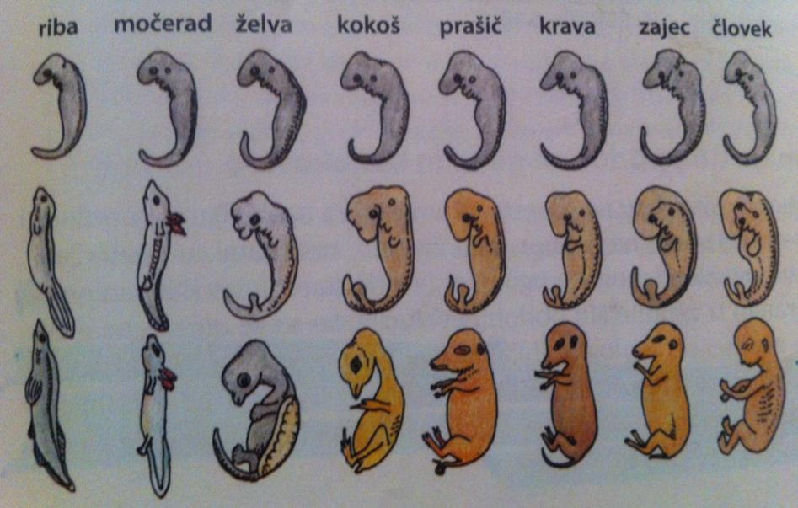
Slika1: Primerjava različnih faz zarodka nekaterih vretenčarjev
Morske vetrnice so lepo obarvane. Najdemo jih od lososove rožnate in smaragdno zelene do smolasto črne.
Koralnjaki (Anthozoa)
Koralnjaki z več kot 6000 znanimi vrstami predstavljajo najobsežnejšo skupino ožigalkarjev. Zanje je značilna le polipna generacija, ki se tudi spolno razmnožuje. So izključno morske živali. Njihovo telo je vrečaste oblike, zvezdasto somerno in na vrhu obdano z lovkami. Usta se nadaljujejo v žrelo in preko posebne strukture imenovane mezenterij v želodec. Le-tega tvori osem ali več krpastih žepov, ki izraščajo iz epiderma skozi gastroderm v osrednjo želodčno votlino. V prerezu je telo koral in vetrnic izrazito zvezdasto. Med gastrodermom in epidermom se nahaja tanek sloj želatinastega tkiva (mezogleja). Vetrnice so samostojni osebki, z močno razvitimi lovkami in mišičjem, večina jih je hermafroditov in so izraziti plenilci. Nekatere se lahko premikajo tako, da se prekucnejo in ponovno dvignejo. Dobro znana je rdeča konjska morska vetrnica (Actinia equina), ki živi tudi v Jadranu. Kolonijske koralnjake ali korale najdemo predvsem v toplih morjih, kjer sodelujejo pri tvorbi koralnih grebenov in atolov. Kolonijo koral sestavljajo med seboj povezani osebki, ki se prehranjujejo s planktonom. Zanimivo je, da med seboj komunicirajo z živčnimi impulzi. Korale tvorijo zunanje ogrodje, ki je v večini primerov iz apnenca in je različnih barv in oblik.

II. skupina – klobučnjaki
Poudarjena je meduzna generacija, npr. uhati klobučnjak, mesečinka.
Klobučnjaki spadajo med največje planktonske živali. Telo klobučnjakov ima obliko izobčene plošče ali krožnička. Usta so sredi spodnje strani, z roba klobuka pa visijo lovke. Lovke za razliko vetrnic niso votle. Imajo več kot dva metra široka telesa in včasih več metrov dolge lovke. Razen z brstenjem se polipi razmnožujejo tudi s prečno delitvijo. Spolno se pa le razmnožuje le meduzni rod.
Klobučnjaki (Scyphozoa = Cubozoa)
Klobučnjake laično imenujemo kar meduze, saj je spolna generacija veliko bolj očitna kot nespolna (polipi so izjemno majhni in neopazni). Telo meduz je dežnikasto, izjemno želatinasto in sestavljeno iz 90% vode. Zato je pri nekaterih vrstah prozorno. Prostornina želodca je pri njih manjša kot pri koralnjakih, zato pa imajo več mezogleje, ki zapolnjuje skoraj celotno notranjost meduze. Meduze se premikajo zelo počasi, s krčenjem klobuka potiskajo vodo nazaj (tako gibanje pogosto ni nadzorovano, temveč je odvisno od morskih tokov). Meduze imajo na robovih klobuka posebna čutilna tkiva, ki so občutljiva na ravnotežje in svetlobo (t.i. ropalium). Spolno se razmnožujejo le meduze, polip pa se s prečnimi delitvami (strobilacijo) preobrazi v številne mlade meduze imenovane efire. Klobučnjaki živijo v morjih, pa tudi v sladkih vodah. Nekatere vrste se močno namnožijo v organsko bogatih vodah. Znane vrste so: uhati klobučnjak (Aurelia aurita), korenousti klobučnjak (Rhizostoma), mesečinka (Pelagia) in sladkovodna meduza (Craspedacusta sowerbii).

III. skupina – trdoživnjaki
Poudarjena je polipna generacija, npr. sladkovodni trdoživ, zeleni trdoživ, jamski trdoživ, cevkače, portugalska ladjica
Trdoživnjaki so najmlajša veja ožigalkarjev in so najbolj preprosto zgrajeni. Večinoma jih živi v morjih, nekatere vrste so se naselile v sladke vode. Veliki so od 1 mm do več kot 1 m. Živijo v kolonijah, ki jih sestavljajo nekaj deset do nekaj tisoč polipov. Za večino trdoživnjakov je značilno, da nimajo več polipskega rodu. Iz ličinke se namreč direktno razvije prosta meduza. Zeleni sladkovodni trdoživ se od svojih morskih sorodnikov močno razlikuje. Množi se sicer z brstenjem vendar ne živi več v družini. Trdoživ je dvospolnik. Trdoživ je zelene barve, vzrok za to je, da živi z enoceličnimi zelenimi algami v simbiozi. Trdoživ daje algam hrano, alge pa kisik trdoživom.
Trdoživnjaki (Hydrozoa)
Trdoživnjaki so majhni, do nekaj milimetrov veliki morski ali sladkovodni ožigalkarji. Imenujemo jih tudi hidre. So zelo preprosto zgrajeni. Razmnožujejo se z brstenjem (mladostni osebki kar vzbrstijo na odraslem). Prevladuje polipna oblika, razvijejo pa lahko tudi meduze, ki so zelo majhne in jih imenujemo hidromeduze. Na vrhu polipa se nahaja le nekaj dolgih lovk, ki vodijo v usta in nato v osrednje črevo. Zdrizasta snov med epidermom in gastrodermom (mezogleja) je zelo slabo razvita. Številne vrste so kolonijske in tvorijo zunanje skelete. Pri nas sta najbolj znani sladkovodni vrsti zeleni (Hydra viridis) in sivi trdoživ (Hydra attenuata), ki se prehranjujeta z vodnimi bolhami in drugimi manjšimi vodnimi nevretenčarji. V Sloveniji živi endemična vrsta jamskega trdoživa (Velkovrhia enigmatica), ki so brez telesnih barvil. Pri zelenem trdoživu lahko opazimo simbiozo z zelenimi algami, ki uspevajo med tkivi v povrhnjici in gastrodermu trdoživa. Portugalska ladjica (Physalia sp.), ki je dejansko plavajoča kolonija, ima izjemno dolge lovke, v katerih je zelo močan strup. Kolonijo sestavljajo osebki, ki opravljajo različne naloge. Nekatere skrbijo za prehranjevanje, druge za razmnoževanje, nekatere pa sintetizirajo strup.
ZELENI SLADKOVODNI TRDOŽIV
Od svojih morskih sorodnikov se močno razlikuje. Množi se sicer z brstenjem vendar ne živi več v družini. Razmeroma velika jajca se posamič razvijejo v koži. Obdajo se z trdim ovojem da lahko prezimijo. Spomladi zrastejo vpol drug centimeter dolge, gole, zelo krčljive živalce, ki se počasi pomikajo po listih vodnih rastlin. Okrog ust imajo venec, kakih deset iztegljivih z ožigalkami posejanih lovk. Trdoživ je zelene barve. Vzrok za zeleno barvo je to, da živi z enoceličnimi zelenimi algami v simbiozi. Zelene alge so se mu razvile v črevesu. Najdemo jih pa tudi v jajčecih, se pravi da je postala simbioza dedna. Trdoživ da je algam hrano, sam pa se okorišča kisika ki ga le te proizvajajo. Trdoživ je dvospolnik. Spolne celice ima nakopičene pod kožo. Celice pod kožo tudi dozorijo. Ko dozore prodre enostavno kožo in odplavajo v vodo. Omeniti moram še polipovo trdoživost. Lahko ga razrežemo na številne koščke. še tako majhne in iz vsakega bo zrasel nov
trdoživ.

Razvojni krog:
- ličinka planula
- potone in se preobrazi v malegaga polipa scifopolipa
- polip z brstenjem nespolno množi
- naslednje leto se začne polip prečno deliti - strobizacija
- iz ploščic efir se v planktonu razvijejo klobučnjaške meduze

Razen z brstenjem se polipi razmnožujejo tudi s prečno delitvijo.

NESPOLNO
Uhati klobučnjak se naprimer kot odrasel klobučnjak deli večkrat zaporedoma. Členi se najprej držijo drug drugega. Za razliko od drugih se ti členi ne razvijejo v polipe, temveč se ločijo od matice, obrnjeni z usti navzdol. Nato živijo v planktonu dokler se ne preobrazijo v klobučasto meduzo.

SPOLNO
Razmnožuje se le meduzni rod. V vdolbinah na dnu klobuka so pod kožo plodilne žleze. Večinoma so ločenega spola. Iz oplojenih jajčec se razvijajo jajčaste migetalkaste ličinke, ki so brez ust in v morju plavajo le krajši čas. Zatem ko potonejo se pritrdijo s sprednjim koncem na podlago in se
probrazijo v polipa. Polip se potem ko zraste množi z brstenjem. ( kot zanimivost: nekateriri polipi izgubijo sesilni rod ter se postopoma preobrazijo naravnost v malo maduzo )

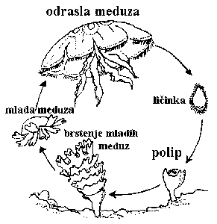
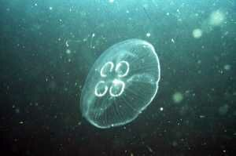

ZAKLJUČEK

VIRI

- Tome D., Vrezec A.: Evolucija, učbenik za pouk biologije v gimnazijskih programih izobraževanja, DZS

